МАШИНЫ ДЛЯ ОСНОВНОЙ ОБРАБОТКИ ПОЧВЫ

1.1 Цель работы

1. Уяснить цели и задачи обработки почвы и агротехнические требования, предъявляемые к вспашке.
2. Изучить конструкцию, регулировки машин для основной обработки почвы.
3. Углубить полученные практические знания по организации работы пахотных агрегатов.

1.2 Материальное обеспечение

1. Плуги ПЛН-4-35, ПЛП-6-35, ПКБ-75.
2. Комплект учебных плакатов.
3. Учебные фильмы.
4. Материалы лекций и методические указания.

1.3 Методические указания

Обработку почвы с оборотом пласта называют вспашкой. Ее выполняют плугами, на раме которых смонтированы рабочие органы: нож, предплужник и отвальный корпус. Нож отрезает пласт почвы в вертикальной плоскости и отделяет ее от непаханого массива. Предплужник отделяет задернелую (верхнюю) часть пласта и сбрасывает ее на дно борозды. Корпус отрезает пласт (при работе с предплужником) оборачивает и рыхлит его. При вспашке подрезаются и заделываются в глубь почвы сорняки и их семена, удобрения, пожнивные остатки. Рабочие органы плугов должны обеспечивать высококачественную вспышку. Потайные головки крепежных болтов должны быть заподлицо с поверхностью лемеха и отвала. Полевой обрез лемеха и отвала должен располагаться в одной вертикальной плоскости. Толщина лезвия лемеха не более 1 мм. Зазор в стыке лемеха и отвала − до 1 мм. Поверхность отвала не должна выступать над поверхностью лемеха, обратный выступ до 1 мм.
Предплужник должен срезать верхний слой почвы толщиной 100… 120 мм, поэтому расстояние от лезвия лемеха корпуса до лезвия предплужника должно равняться глубине пахоты минус глубина хода предплужника.
Расстояние от носка корпуса до основания перпендикуляра, опущенного через носок предплужника, должно быть около 300 мм.
Полевой обрез предплужника смещают относительно полевого обреза корпуса на 10...15 мм в сторону невспаханного поля, для чего ставят прокладки между стойкой предплужника и верхней или нижней кромкой грядиля. Плоскость диска ножа должна быть смещена в сторону невспаханного поля на 10...15 мм относительно плоскости, проведенной через полевой обрез предплужника.
Навесную систему трактора, агрегатируемого с 1...3-корпусным плугом с шириной захвата до 105 см, налаживают по трехточечной схеме, а трактора, работающего с плугом большей ширины захвата, по двухточечной. У тракторов, агрегатируемых с плугом ПЛН-4-35, навесную систему смещают вправо от оси симметрии трактора на 140 мм. У трактора Т-150 в агрегате с плугом ПЛН-5-35 это смещение 60 мм, а у трактора Т-150К − 150 мм. При четырехкорпусном варианте плуга ПЛН-5-35 смещение соответственно 120−150 мм.
Длину левых раскосов тракторов, замеренную между центрами шарниров, устанавливают, используя следующие данные:

Марка тракторов | Т-40А | МТЗ | ДТ-75 | Т-150 | К-701
Длина раскосов | 430 | 515 | 670 | 750 | 865

Хомут-упор ограничителя перемещения штока снимают. Длину цепей-растяжек регулируют в транспортном положении плуга так, чтобы при покачивании задние концы нижних тяг смещались в стороны на 20 мм. У колесных тракторов семейства «Беларусь» ширина колеи должна соответствовать ширине захвата плуга. При работе плуга с шириной захвата 105, 90 и 60 см ширина колеи трактора должна составлять 150, 140 и 130 см.

Пользуясь учебной литературой и плакатами, изучить:
1. Основные способы обработки почвы и требования, предъявляемые к ним;
2. Классификацию плугов, их техническую характеристику и общее устройство рабочих органов плуга;
3. Назначение, устройство и регулировки пахотных агрегатов;
4. Технологию и организацию работ пахотных агрегатов, способы их движения и контроль качества проводимых работ.

1.4 Задание
1. Дать классификацию плугов по конструкции корпусов, назначению, агрегатированию.
________________________________________________________________________________________________________________________________________________________________________________________________________________________________________________________________________________________________________________________________________________________________________________________________________________________________________________________________________________________________________________________________________________________________________________________________________________________________________________
2. Указать основные элементы и изучить назначение, общее устройство, технологический процесс работы и регулировки тракторных плугов:
а) плуг лемешный навесной типа ПЛН-4-35
______________________________________________________________________________________________________________________________________________________________________________________________________________________________________________________________________________________________________________________________________________________________________________________________________________________________________________________________________________________________________________________________________________________________________________
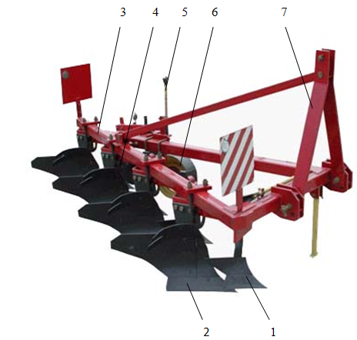
_________________________________________________________________________________________________________________________________________________________________________________________________________________________________________________________________________________________________________________________________________________________________________________________________________________________________________
б) плуг лемешный полунавесной типа ПЛП- 6-35
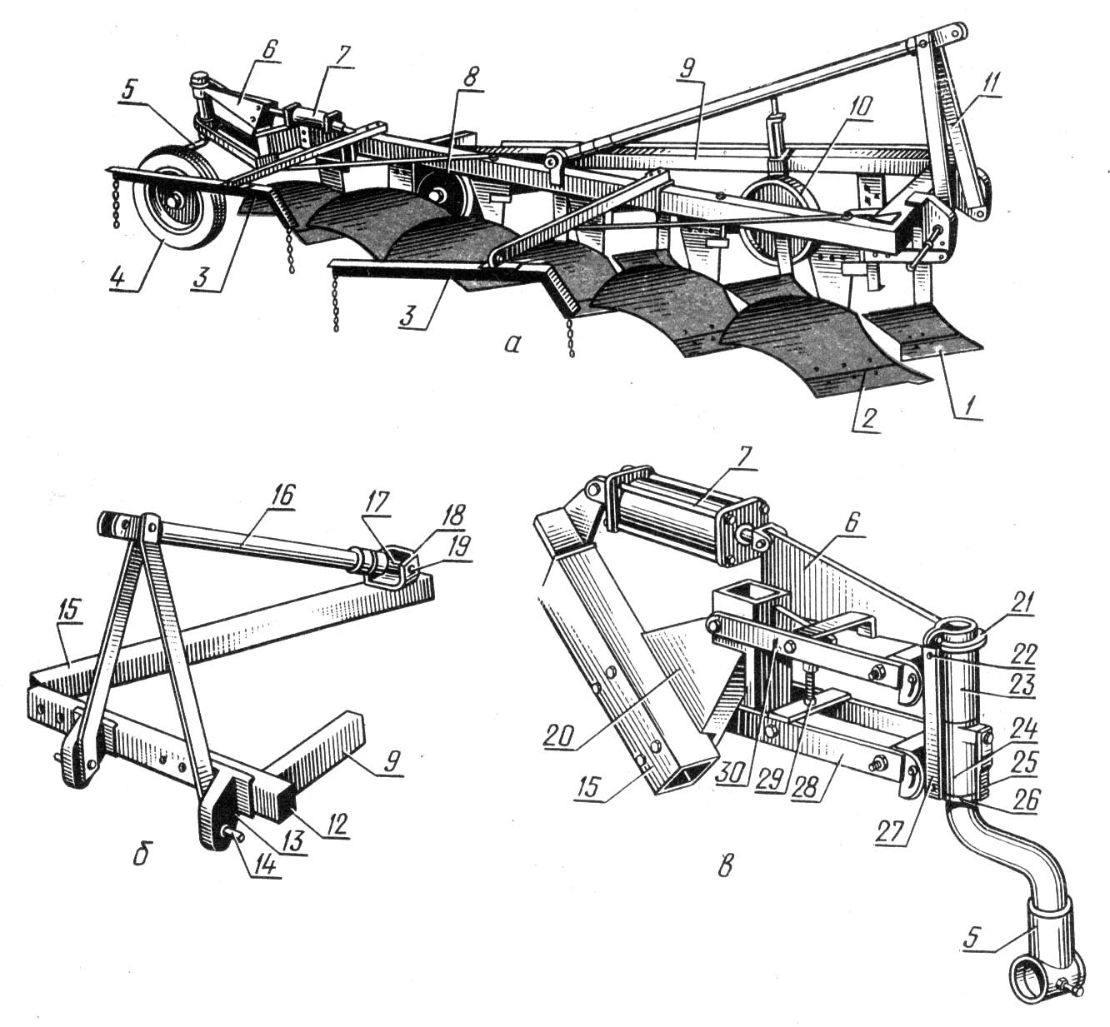
______________________________________________________________________________________________________________________________________________________________________________________________________________________________________________________________________________________________________________________________________________________________________________________________________________________________________________________________________________________________________________________________
_______________________________________________________________________________________________________________________________________________________________________________________________________________________________________________________________

в) плуг оборотный навесной типа Jeegee 1LF-LK 550
____________________________________________________________________________________________________________________________________________________________________________________________________________________________________________________________________________________________________________________________________________________________________________________________________________________________________________________________________________________________________________________________________________________________________________________________________________________________________________________________________________________________________________________________________________________________________________________________________________
______________________________________________________________________________________________________________________________________________________________________________________________________________________________________________________________________________________________________________________________________________________________________________________________________________________________________________________________________________________________________________________________
г) плуг гидрофицированный полунавесной типа ПГП-7-40
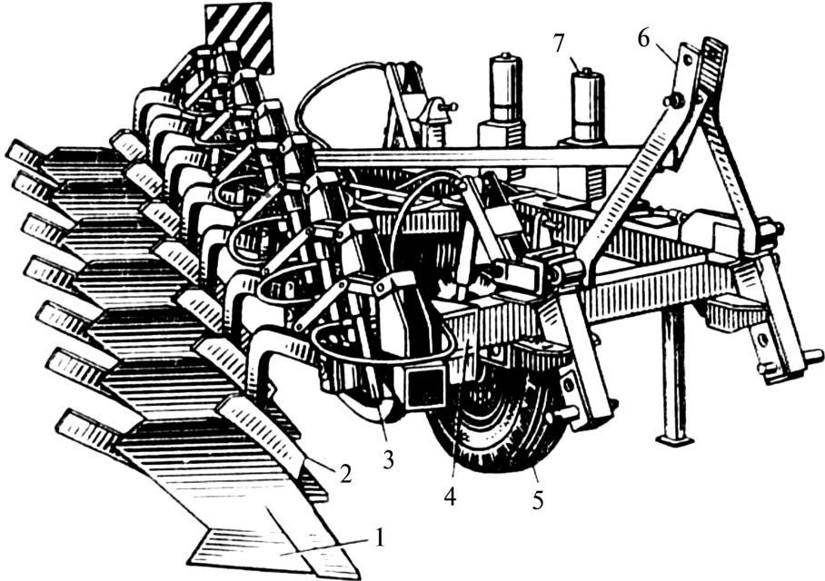
__________________________________________________________________________________________________________________________________________________________________________________________________________________________________________________________________________________________________________________________________________________________________________________________________________________________________________________________________
________________________________________________________________________________________________________________________________________________________________________________________________________________________________________________________________________________________________________________________________________________________________________________________________________________________________________________________________________________________________________________________________________________________________________________________________________________________________________________________________________________________________________

д) плуг кустарниково-болотный типа ПКБ-75
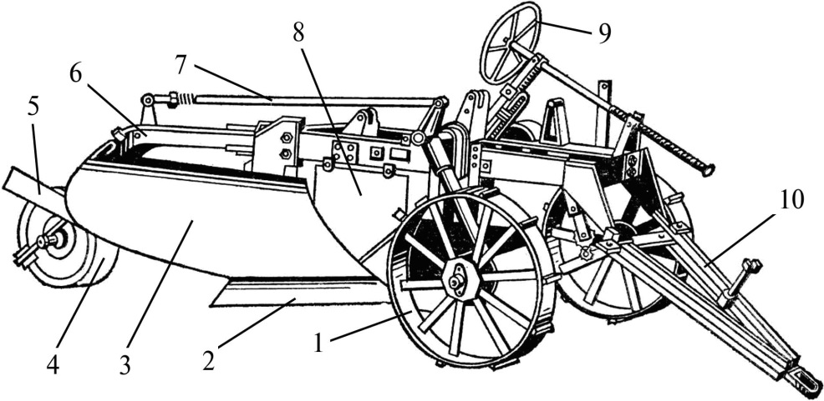
____________________________________________________________________________________________________________________________________________________________________________________________________________________________________________________________________________________________________________________________________________________________________________________________________________________________________________________________________________________________________________________________________________________________________________________________________________
е) плуг чизельный типа ПЧ-4,5
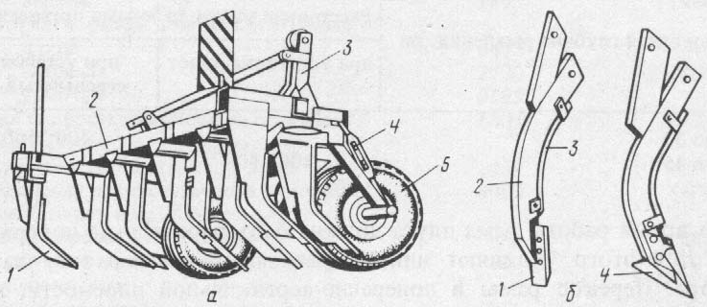
_________________________________________________________________________________________________________________________________________________________________________________________________________________________________________________________________________________________________________________________________________________________________________________________________________________________________________________________________________________________________________________________________________________________________________________________________________________________________________________________________________________________________
ж) плуг навесной дисковый типа ПНД-4-30
_____________________________________________________________________________________________________________________________________________________________________________________________________________________________________________________________________________________________________________________________________________________________________________________________________________________________________________________________________________________________________________________________________________________________________________________________________________________________________________________________________________________________________________________________________________________________________________________________
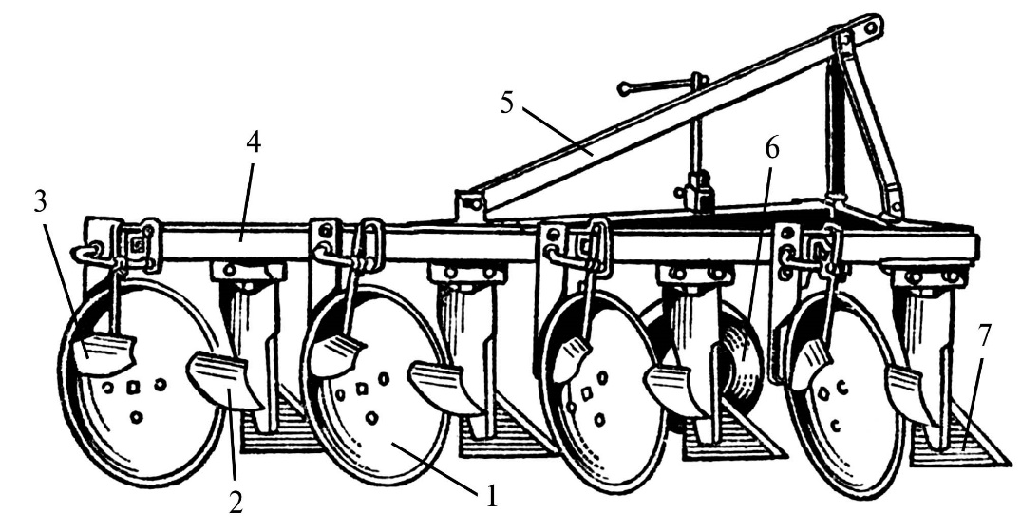
__________________________________________________________________________________________________________________________________________________________________________________________________________________________________________________________________________________________________________________________________________________________________________________________________________________________________________________________________
3. Указать основные элементы, изучить типы корпусов и их назначение.
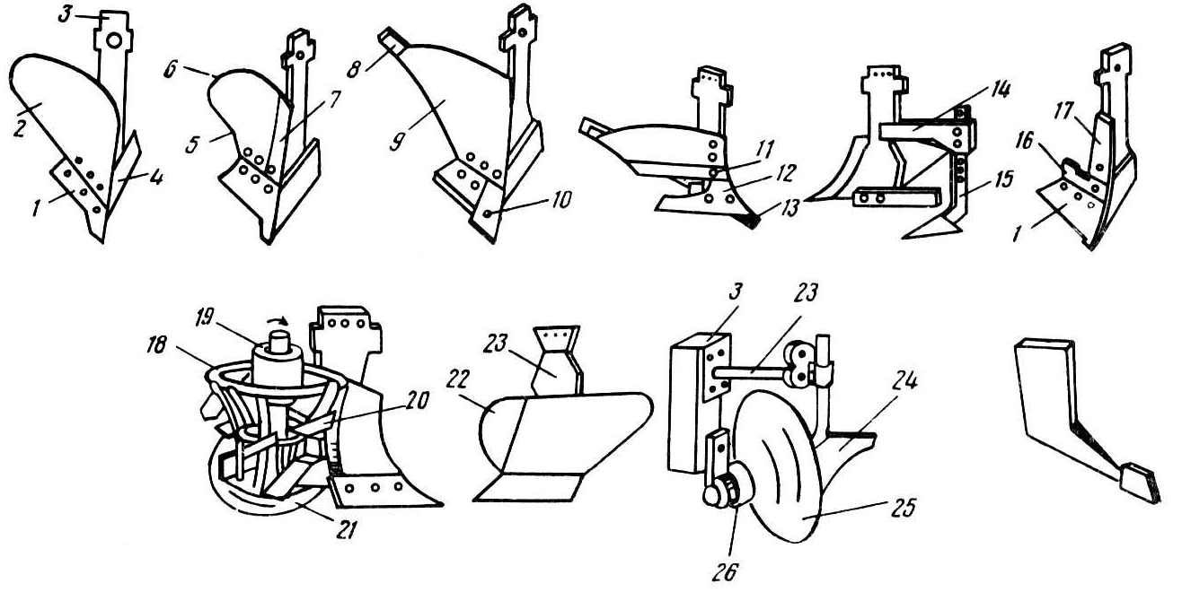
______________________________________________________________________________________________________________________________________________________________________________________________________________________________________________________________________________________________________________________________________________________________________________________________________________________________________________________________________________________________________________________________
4. Указать основные элементы и изучить типы лемехов и их назначение.
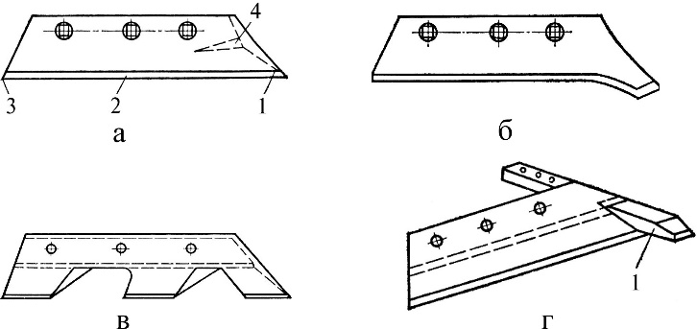
_________________________________________________________________________________________________________________________________________________________________________________________________________________________________________________________________________________________________________________________________________________________________________________________________________________________________________
5. Указать основные элементы, изучить типы ножей и их назначение.
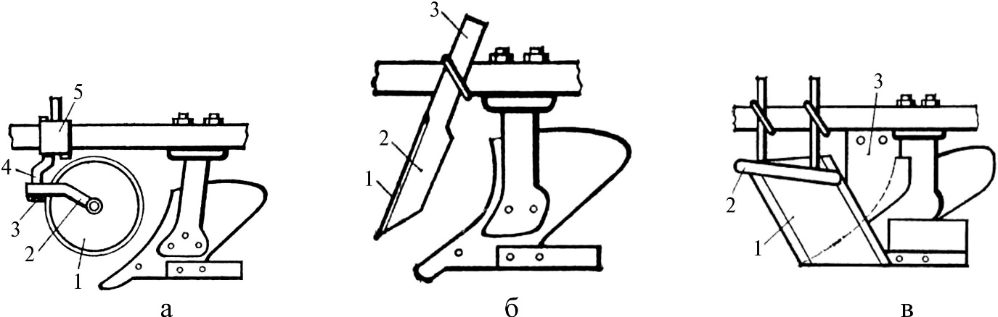
________________________________________________________________________________________________________________________________________________________________________________________________________________________________________________________________________________________________________________________________________________________________________________________________________________________________________________________________________________________________________________________________________________________________________________________________________________________________________________________________________________________________________
6. Описать и изучить тип вспашки.
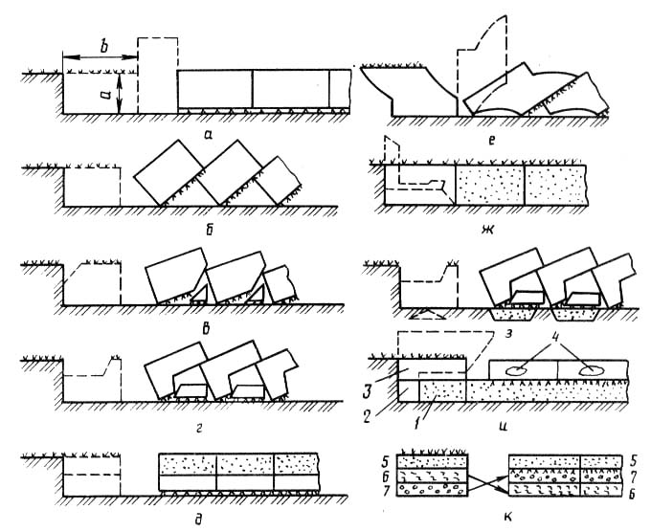
_______________________________________________________________________________________________________________________________________________________________________________________________________________________________________________________________________________________________________________________________________________________________________________________________________________________________________________________________________________________________________________________________________________________________________________________________________________________________________________________________________________________________________________________________________________________________________________________________________________________________________________________________________________________________________________________________________________________________________

7. Укажите зазоры при правильной настройке плуга.
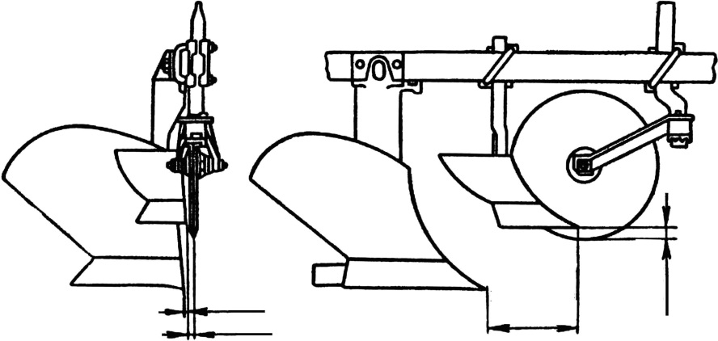

1.5 Контрольные вопросы

1. Что называют рабочими органами сельскохозяйственных машин?
2. Перечислите рабочие органы машин для основной обработки почвы.
3. В чем преимущество гладкой вспашки по сравнению с традиционной?
4. Какие требования предъявляются к сопряжению лемех-отвал?
5. В чем состоит особенность подготовки поля к пахоте?
6. По каким признакам классифицируются плуги?

Работу выполнил:
Работу принял:

МАШИНЫ ДЛЯ ОБРАБОТКИ ПОЧВ,
ПОДВЕРЖЕННЫХ ВОЗДУШНОЙ И ВОДНОЙ ЭРОЗИИ

2.1 Цель работы

1. Ознакомиться со способами борьбы эрозии почвы.
2. Изучить конструкцию и техническую характеристику, а также технологический процесс работы машин для борьбы с водной и воздушной эрозией почвы.
3. Уяснить организацию работ по борьбе с эрозией почв.

2.2 Материальное обеспечение
1. Культиватор плоскорез глубокорыхлитель КПГ-2,2.
2. Культиватор штанговый КШ-3,6.
3. Комплект учебных плакатов, диафильмы.

2.3 Методические указания
Для борьбы с поверхностным стоком воды, уносящим плодородные слои почвы, применяют машины и орудия, обрабатывающие поля с целью увеличения влагопоглощающей способности почвы.
Хорошо поглощают влагу поля, обработанные машинами и орудиями, предназначенными для глубокой и ярусной пахоты, рыхления одновременно с пахотой нижнего слоя почвы, глубокого рыхления, плоскорезной обработки. С этой же целью используют плуги и культиваторы со специальными приспособлениями. На полях, имеющих склоны и мощный пахотный слой, увеличивают глубину пахоты до 40 см, используя плантажные ярусные плуги. В районах с недостаточным гумусным слоем применяют плуги с почвоуглубителями или с вырезными корпусами, культиваторы глубокорыхлители, комбинированные почвообрабатывающие агрегаты.
Водопоглощающую способность почвы повышают путем глубокой вспашки плугами с культурными отвалами.
На склонах применяют полосное рыхление зяби поперек склона плугом с рыхлительными корпусами. Расстояние между полосами выбирают в зависимости от крутизны, протяженности склонов, особенностей почвы. На пологих склонах между взрыхленной почвой шириной 14...28 м оставляют 10...15-метровые невзрыхленные полосы, поэтому весенние талые воды хорошо поглощаются почвой.
При замене отвальных корпусов на корпуса для глубокого полосового рыхления устанавливают плуг глубже пахотного горизонта.
Вспашка поперек склона и по горизонталям − действенный способ борьбы с водной эрозией.
Противоэрозионные механизированные технологии направлены на снижение силы ветра в приземном слое, улучшение физических свойств и структуры пахотного горизонта, повышение количества влаги в почве. С этой целью отвальную пахоту заменяют рыхлением, обеспечивающим максимальное сохранение стерни.

Пользуясь учебной литературой и плакатами, изучить:
1. Основные способы борьбы с эрозией почв;
2. Устройство и техническую характеристику, а также технологический процесс работы ПГ-3-100, КПГ-2,2, КПЭ-3,8А, БИГ-3А, приспособлений к сельскохозяйственным машинам для борьбы с водной эрозией;
3. При изучении темы обратить внимание на способы и организацию борьбы с эрозией почв и технологические регулировки машин, влияющие на качественные показатели работ.

2.4 Задание
1. Описать и изучить агротехнические основы противоэрозионной обработки почв.
____________________________________________________________________________________________________________________________________________________________________________________________________________________________________________________________________________________________________________________________________________________________________________________________________________________________________________________________________________________________________________________________________________________________________________________________________________________________________________________________________________________________________________________________________________________________________________________________________________________________________________________________________________________________________________________________________________________________

2. Указать основные элементы и изучить назначение, общее устройство, технологический процесс работы и регулировки:
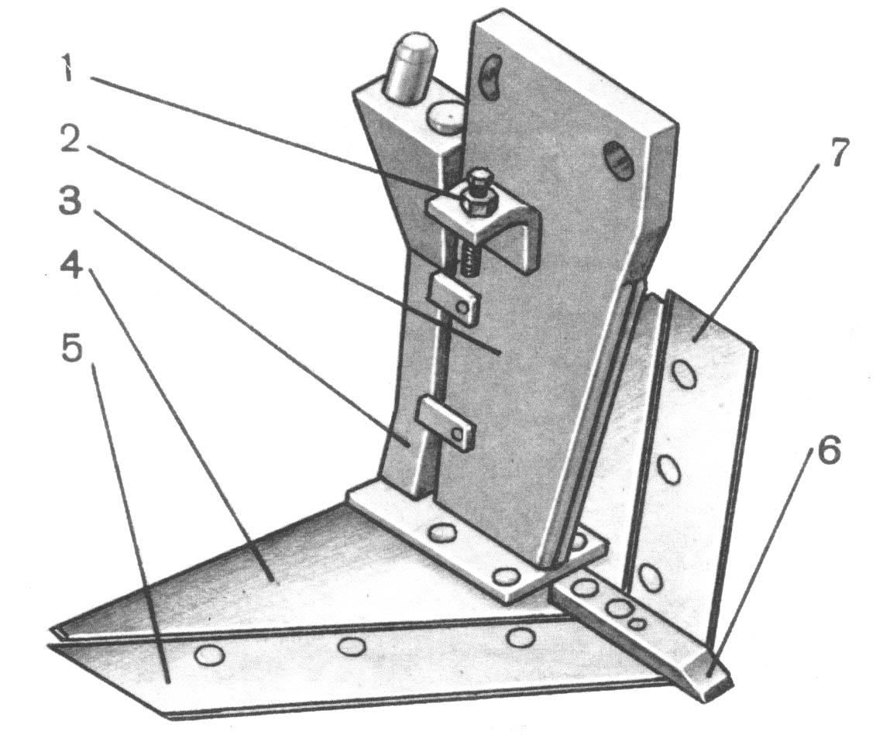
а) плоскорез глубокорыхлитель ПГ-3-100
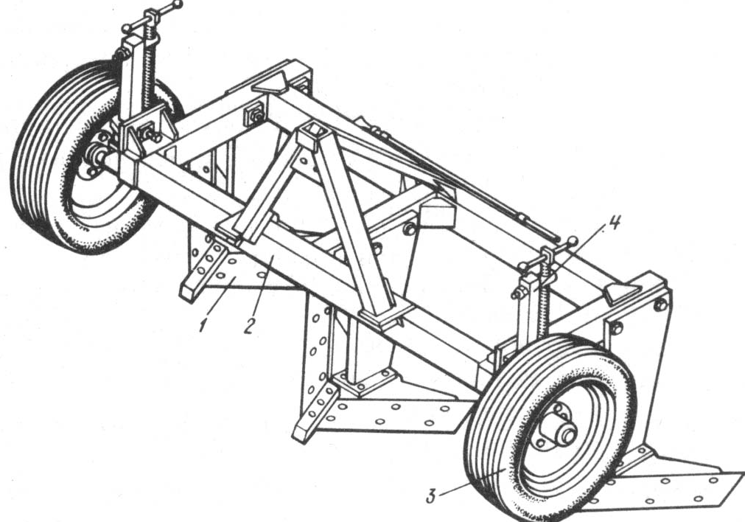
______________________________________________________________________________________________________________________________________________________________________________________________________________________________________________________________________________________________________________________________________________________________________________________________________________________________________________________________________________________________________________________________________________________________________________________________________________________________________________________________________________________________________________________________________________________________________________________________________________________________________________________________________________________________________________________________________________________________________________________________________________________________________________________
б) культиватор-глубокорыхлитель-удобритель КПГ-2,2
__________________________________________________________________________________________________________________________________________________________________________________________________________________________________________________________________________________________________________________________________________________________________________________________________________________________________________________________________
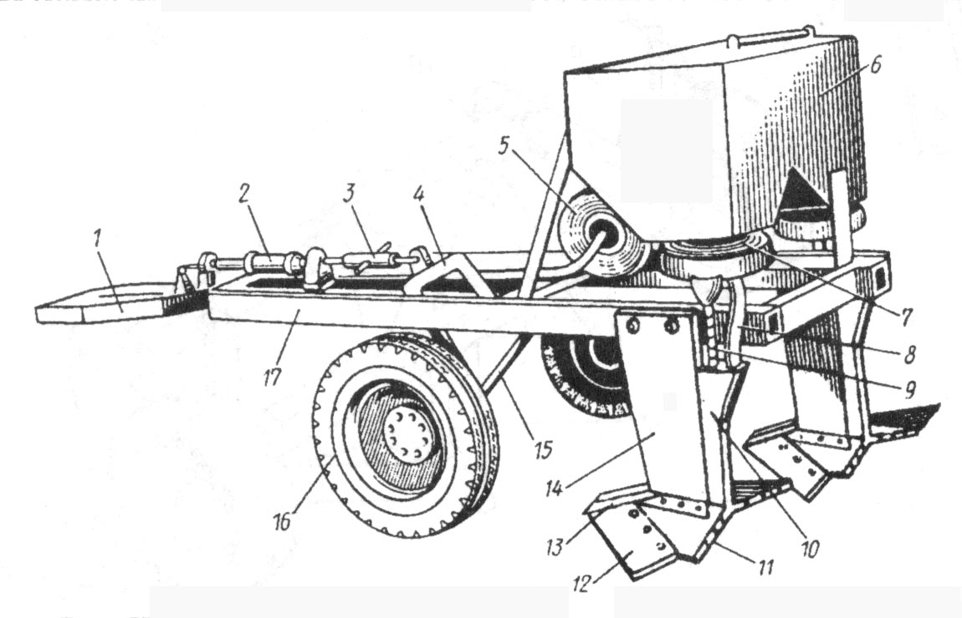
_____________________________________________________________________________
в) культиватор тяжёлый КПЭ-3,8
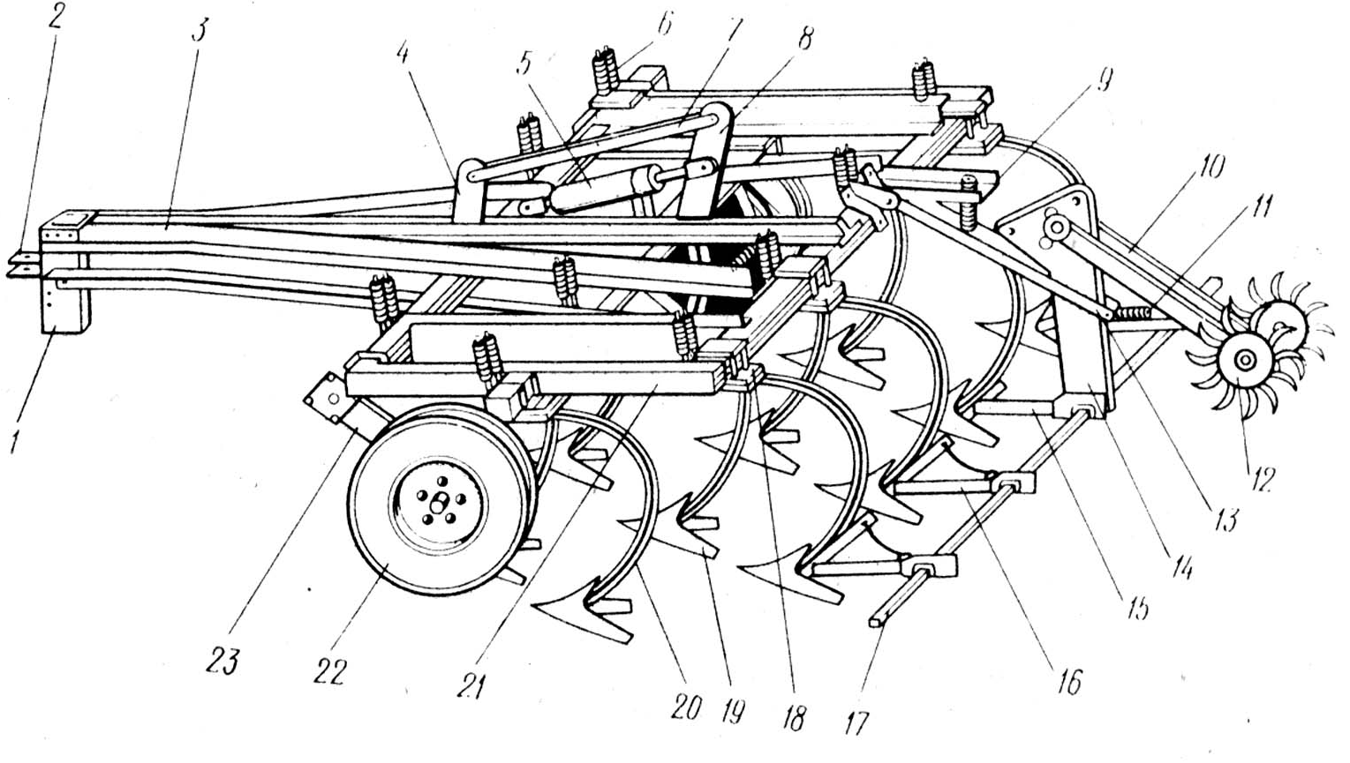
_____________________________________________________________________________________________________________________________________________________________________________________________________________________________________________________________________________________________________________________________________________________________________________________________________________________________________________________________________________________________________________________________________________________________________________________________________________________________________________________________________________________________________________________
г) культиватор штанговый навесной КШ-3,6
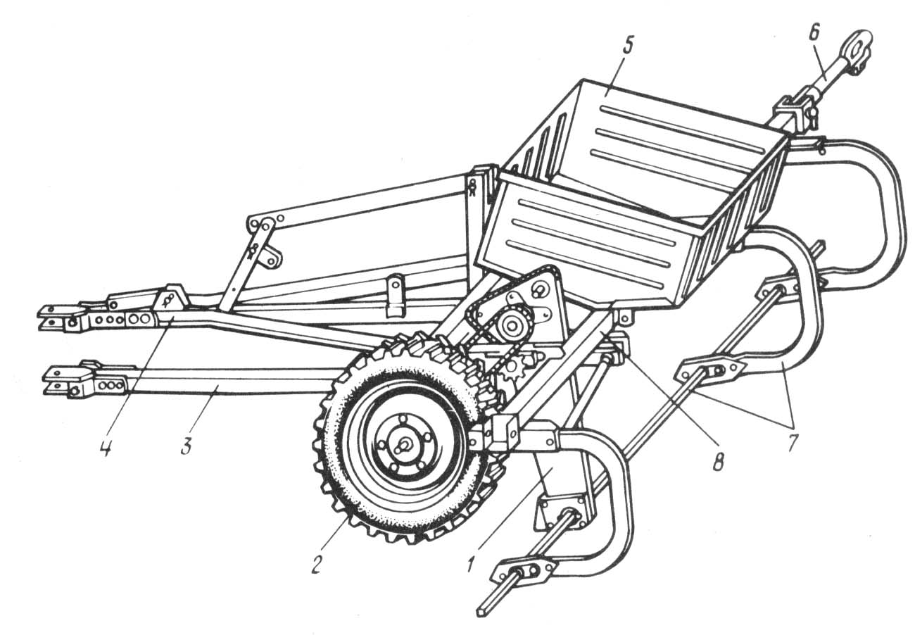
__________________________________________________________________________________________________________________________________________________________________________________________________________________________________________________________________________________________________________________________________________________________________________________________________________________________________________________________________
___________________________________________________________________________________________________________________________________________________________________________________________________________________________________________________________________________________________________________________________________________________________________________________________________________________________________________________________________________________________________________________________________________________________
д) борона-мотыга игольчатая типа БИГ-3А
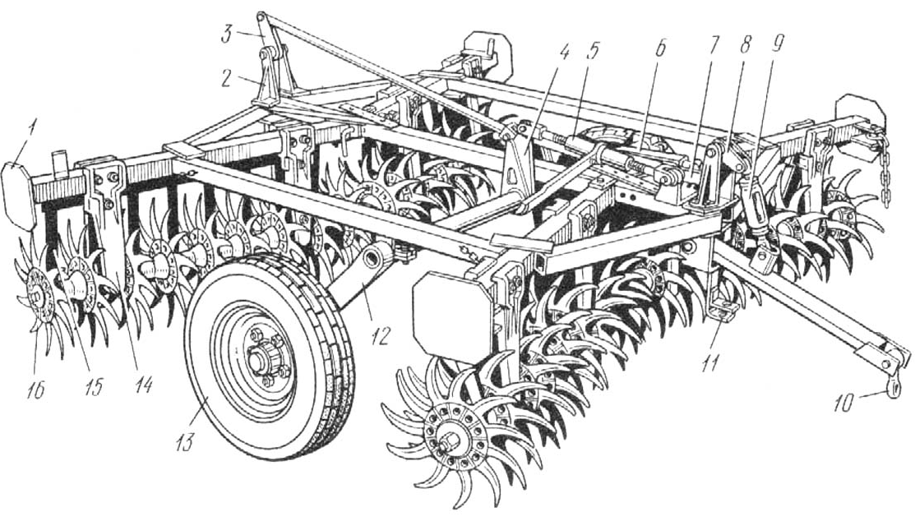
___________________________________________________________________________________________________________________________________________________________________________________________________________________________________________________________________________________________________________________________________________________________________________________________________________________________________________________________________________________________________________________________________________________________
е) приспособления для борьбы с водной эрозией ________________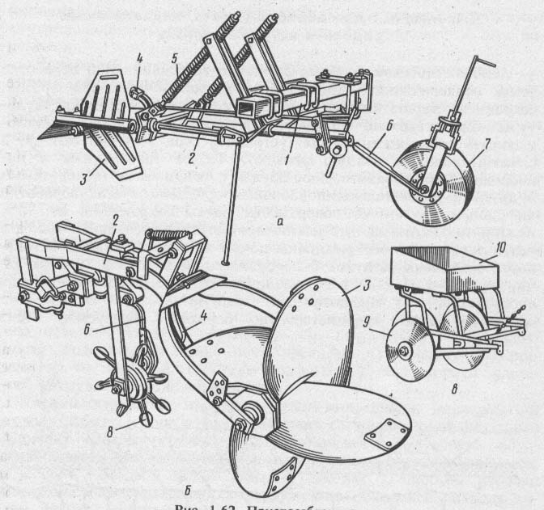
__________________________________________________________________________________________________________________________________________________________________________________________________________________________________________________________________________________________________________________________________________________________________________________________________________________________________________________________________
__________________________________________________________________________________________________________________________________________________________

2.5 Контрольные вопросы
1. Какие агротехнические требования предъявляются к машинам для борьбы с воздушной эрозией почв?
2. Какие агротехнические требования предъявляются к машинам для борьбы с водной эрозией почв?
3. Что принято называть глубоким плоскорезным рыхлением почвы?
4. Основные составные части рабочего органа плоскореза – глубокорыхлителя.
5. Назначение, марки и основные регулировки чизельных рыхлителей.
6. Основные технологические регулировки плоскорезов – глубокорыхлителей.

Работу выполнил:
Работу принял:

